ТОХТАРБЕКОВ Хаятжан Абдимуталович,
№26 М.Қашқари атындағы жалпы білім беретін мектебінің дене шынықтыру пәні мұғалімі.
Түркістан облысы, Сайрам ауданы

ДЕНЕ ШЫНЫҚТЫРУ САБАҚТАРЫНДА САЛАУАТТЫ ӨМІР САЛТЫН ҚАЛЫПТАСТЫРУДЫҢ ПЕДАГОГИКАЛЫҚ ЖОЛДАРЫ

Анотация:
Бұл мақалада жалпы білім беретін мектептердегі дене шынықтыру сабақтары арқылы оқушылардың салауатты өмір салтын қалыптастырудың педагогикалық жолдары қарастырылады. Дене шынықтыру пәні мұғалімінің оқу-тәрбие процесіндегі рөлі мен тиімді әдістері сипатталады.
Түйін сөздер: дене шынықтыру, салауатты өмір салты, денсаулық, педагогикалық әдістер.
Кіріспе:
Қазіргі таңда оқушылардың денсаулығын сақтау және нығайту – білім беру жүйесінің басты міндеттерінің бірі. Оқушылардың қозғалыс белсенділігінің төмендеуі, ұзақ уақыт компьютер мен ұялы телефонды пайдалану олардың физикалық дамуына кері әсерін тигізуде. Осыған байланысты мектептегі дене шынықтыру пәні оқушыларды салауатты өмір салтына баулуда маңызды орын алады.
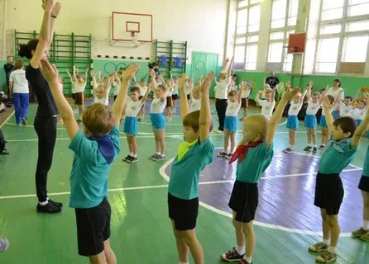
Негізгі бөлім:
Дене шынықтыру сабақтарында салауатты өмір салтын қалыптастыру мұғалімнің кәсіби шеберлігі мен әдістемелік дайындығына тікелей байланысты. Сабақ барысында жүйелі түрде орындалатын дене жаттығулары оқушылардың күшін, төзімділігін және икемділігін дамытады. Жаттығуларды оқушылардың жас ерекшеліктеріне сай таңдау маңызды.
Сабақта денсаулыққа қатысты қысқаша теориялық мәліметтер беру оқушылардың өз денсаулығына жауапкершілікпен қарауына ықпал етеді. Мұғалім дұрыс тыныс алу, күн тәртібін сақтау, жеке бас гигиенасының маңызы туралы түсіндіру жұмыстарын жүргізуі қажет.
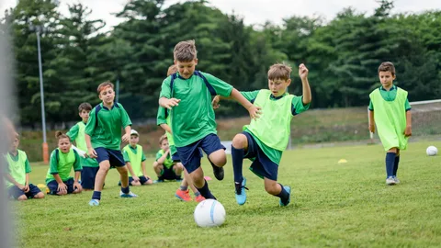
Тәрбиелік бағыттағы жұмыстар да ерекше мәнге ие. Спорттық жарыстар, эстафеталық ойындар, «Денсаулық күні» сияқты іс-шаралар оқушылардың қызығушылығын арттырып, салауатты өмір салтын ұстануға ынталандырады. Мұғалімнің өзі де үлгі көрсету арқылы оқушыларға оң әсер етеді.
Қорытынды:
Қорытындылай келе, дене шынықтыру сабақтары арқылы салауатты өмір салтын қалыптастыру – үздіксіз әрі жүйелі жүргізілетін педагогикалық процесс. Дұрыс ұйымдастырылған сабақ оқушылардың денсаулығын нығайтып қана қоймай, олардың тұлғалық дамуына да ықпал етеді. Сондықтан дене шынықтыру пәні мұғалімі денсаулықты басты құндылық ретінде қарастыруы тиіс.
